1. créer un environnement virtuel
python -m venv env
env/Scripts/activate

2. Mettre à jour pip install
pip install --upgrade pip

3. installer le package django
pip install django==3.1.6

4. Vérifier que django soit bien installé
python -m django –version

5. Créer un projet Django
django-admin startproject DocBloc

6. renommer uniquement le dossier parent généré ‘DocBloc’ en ‘src’ (uniquement celui-ci !)
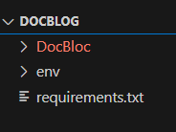 > 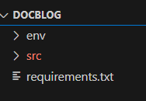

7. Pour appliquer toute les migrations exécuter la commande ci-dessous avant de lancer le serveur
> sert aussi créer aussi la BDD « db.sqlite3 », il faut ajouter ce fichier à .gitignore
python manage.py migrate

8. Pour lancer le serveur :
cd src
python manage.py runserver

9. Pour afficher la page gérée par Django, Copier-coller le lien surligné en jaune dans un navigateur

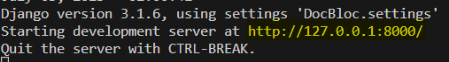

Le site n’est pas accessible si le serveur n’est pas lancé.
Il n’est pas utile de relancer le serveur à chaque modification, le serveur charge toutes les MAJ automatiquement
Sauf si les modifications n’apparaissent pas sur le site ! comme une modification de la BDD

10. Pour voir sur quel fichier url pointe le projet Django

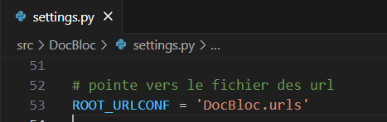

On peut voir que le projet django pointe vers le fichier urls présent dans le dossier DocBloc
11. Créer le chemin d’une vue

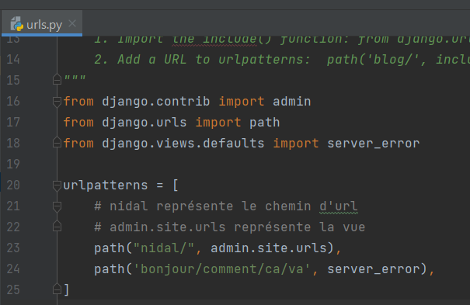

Dans la liste urlpatterns créer une nouvelle fonction path(« chemin », vue à appeler)

12 Créer une nouvelle vue de test

- créer un fichier view
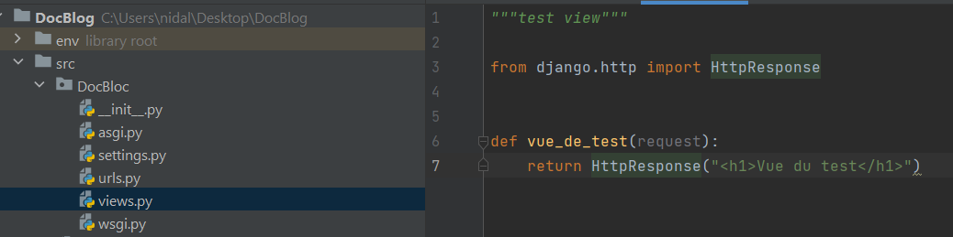

- Retourner sur le fichier urls et créer le chemin test renvoyant vers la vue « vue_de_test »

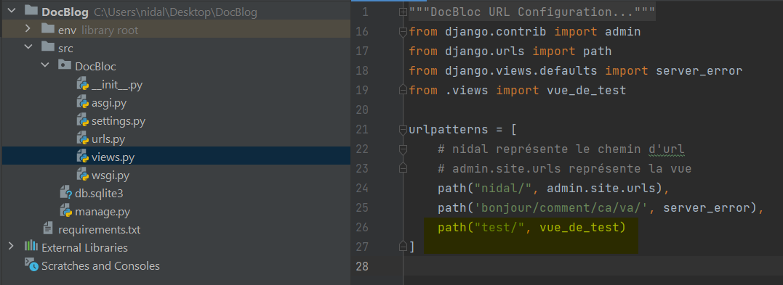

13. fonction APPEND_SLASH=TRUE :

Permet de rediriger automatiquement le vers le chemin se terminant avec un slash si le chemin entré ne se termine par un slash

14. Pour créer la vue de la page de page d’accueil (connecter une vue à une url)

- Créer le fichier view et la fonction index retournant un élément HttpResponse(html…)

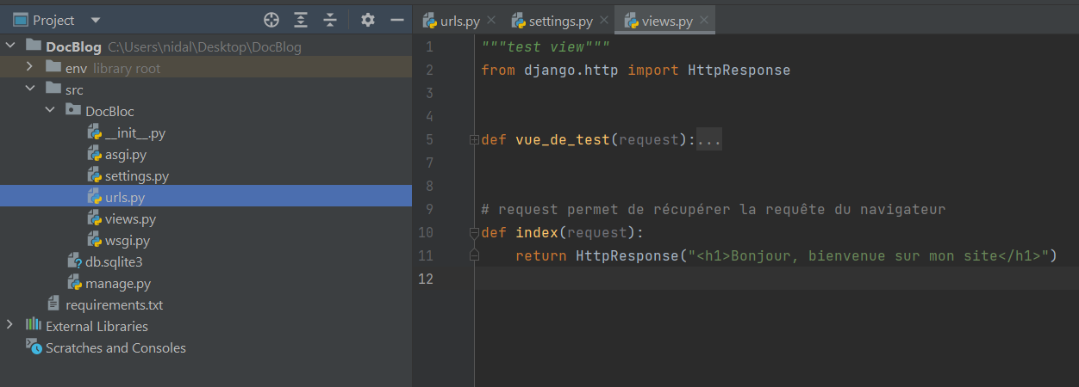

- Créer l’url de la page d’accueil à l’aide de «» , name sert de légende et d’indication de cette url, c’est une bonne pratique

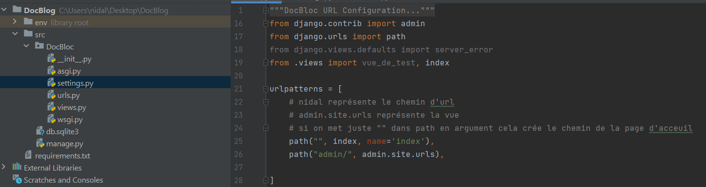

Et le tour est joué, la page d’accueil est créé ! et affiche « Bonjour… »

15. Pour faire appel à des vue HTML

- Créer un dossier « Templates » dans le dossier projet django ici « DocBlog »
- A l’intérieur de ce dossier créer un fichier index.html
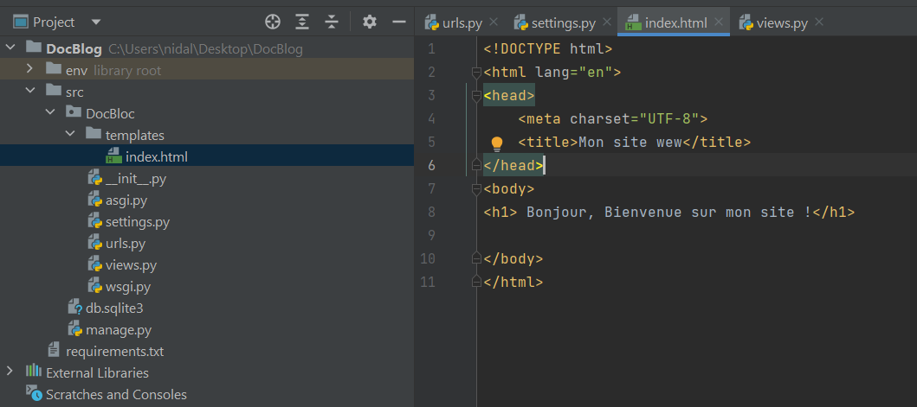

- Créer un fichier view.py en faisant appel à la fonction render dans le return de la fonction index
(alt+enter pour l’auto complétion de l’import)

Le chemin intégré dans la fonction path correspond au chemin relatif présént dans le settings > DIRS []

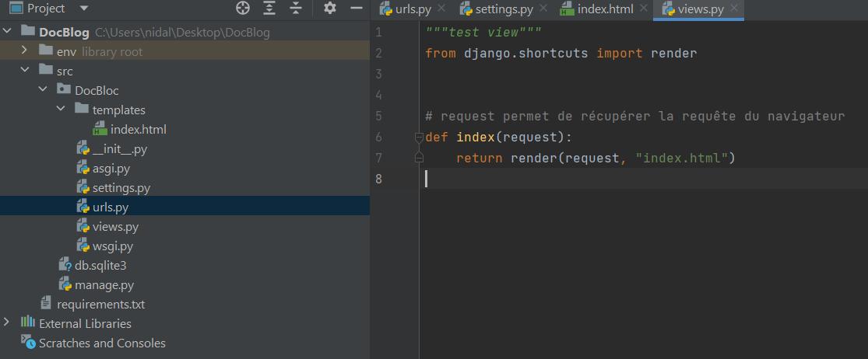

- Ajouter à liste DIRS [] le chemin relatif au dossier « templates » auto calculé de la variable BASE_DIR

Attention os.path déconne sous pycharm

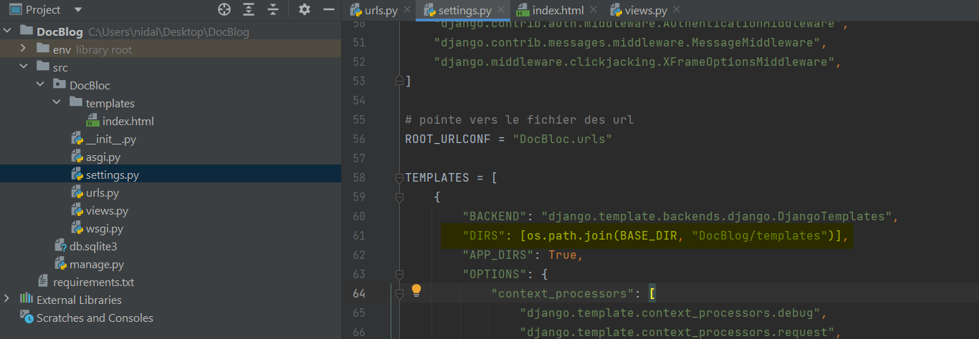

os.path.join(BASE_DIR, "DocBloc/templates/")

16. insérer du texte dans le html via la vue à l’aide du dictionnaire context

- Insérer le deuxième paramètre context avec la paire clé : valeur

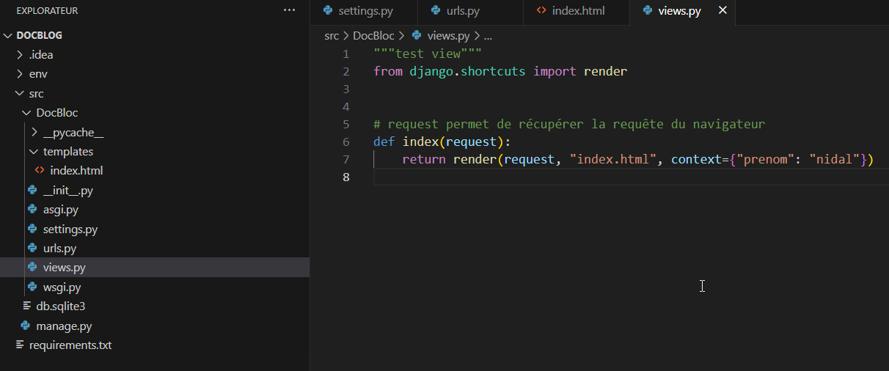

- Insérer la double accolade avec la clé du dictionnaire « context » que le souhaite voir apparaitre dans le html

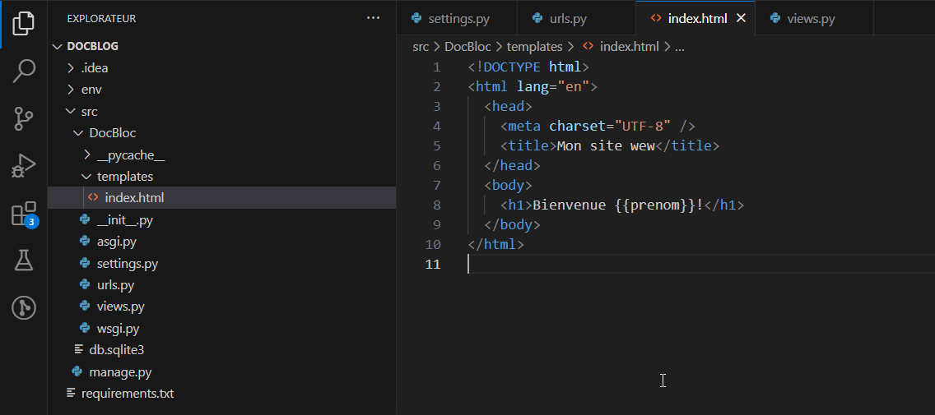

- Résultat :

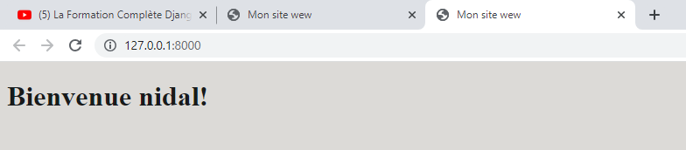

- Possibilité de mettre en majuscule ! (avec « |upper ») | est l’opérateur pip

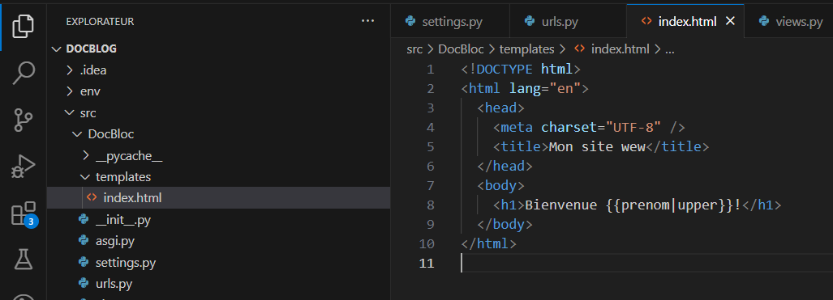

Nous pouvons changer la clé du dictionnaire « convert » tout comme sa valeur ! (ex avec date)

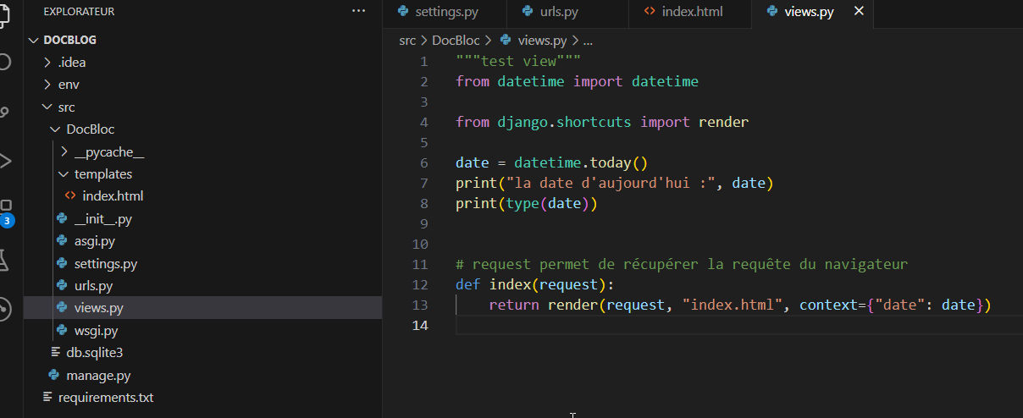

Nous pouvons nous apercevoir que Django est assez complet pour afficher un objet complexe <class : datetime>

{{date|date}}
Permet d’afficher la date dans un format lisible
Les filtres applicables sur le html :
- |upper > majuscule
- |date > affiche la date dans un format lisible

Pour formater la date jour-mois année par exemple (attention pas d’espace !)
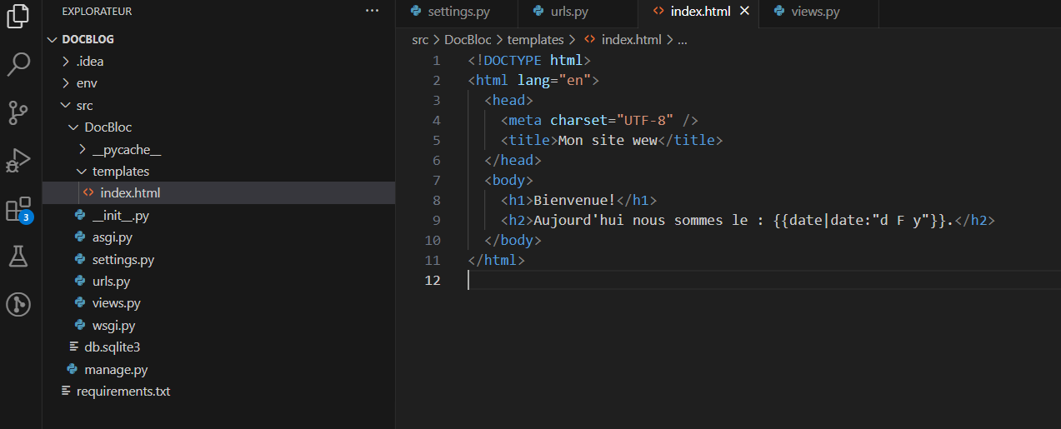

Pour formater la date et l’heure :

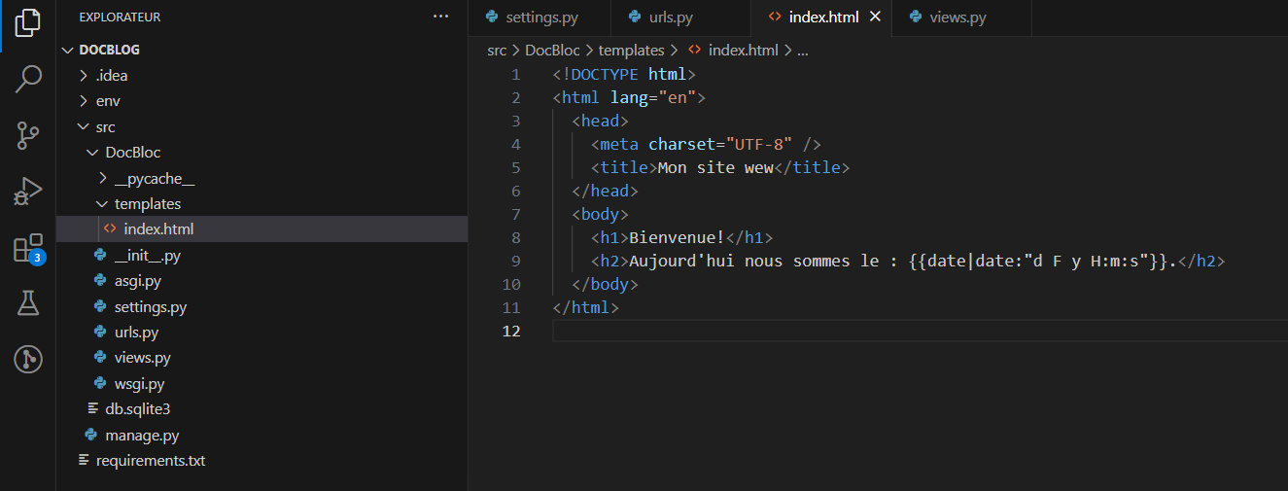

Pour mettre le site en Français (dont la date) :

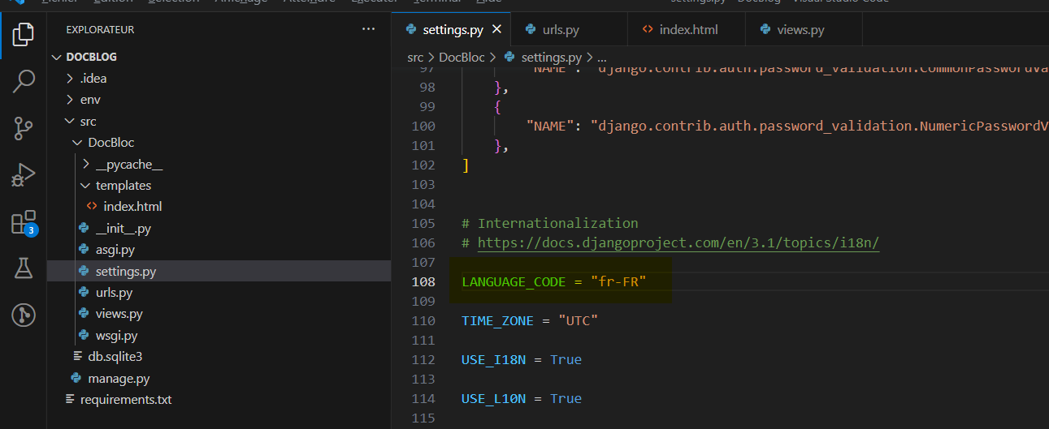

Pour sélectionner une autre langue c’est possible !
http://www.i18nguy.com/unicode/language-identifiers.html

Pour créer une nouvelle application :
python manage.py startapp nom_application

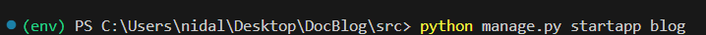

- Un nouveau dossier dans src apparait avec le nom de l’application :

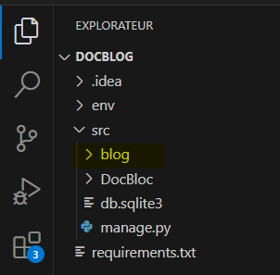

- Ajouter le nom de l’application crée dans le fichier settings.py en l’ajoutant à la fin de la liste, pour qu’elle soit la dernière à se charger, c’est une bonne pratique ! INSTALLED_APP []

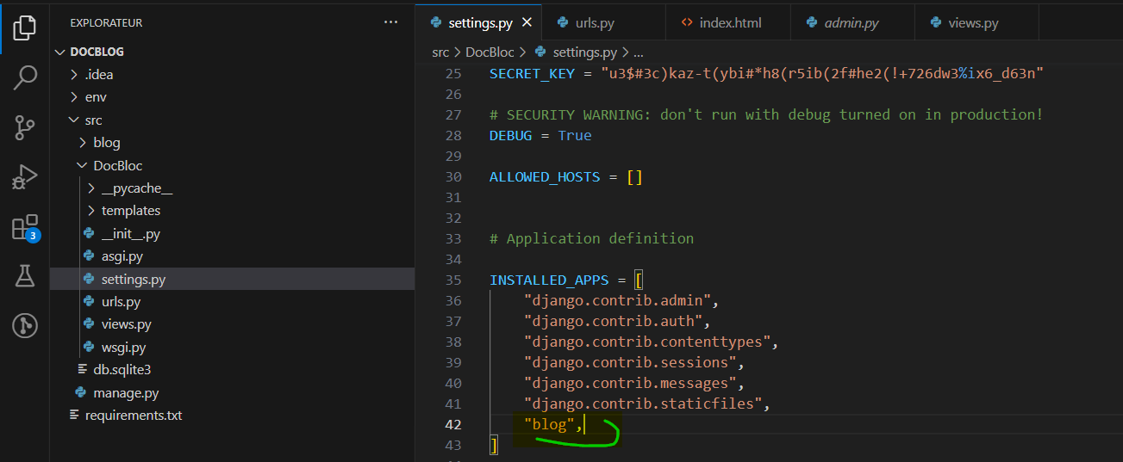

- Créer un fichier url.py à la racine du dossier de l’application blog crée

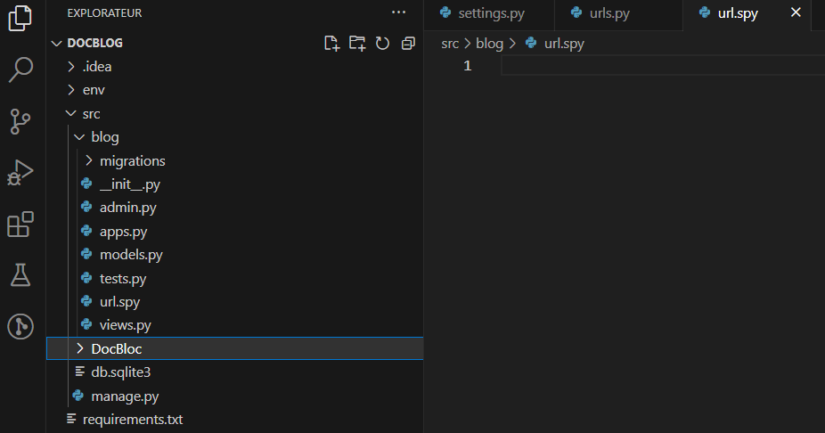

- Créer une nouvelle vue dans l’application blog sur le fichier « views.py »
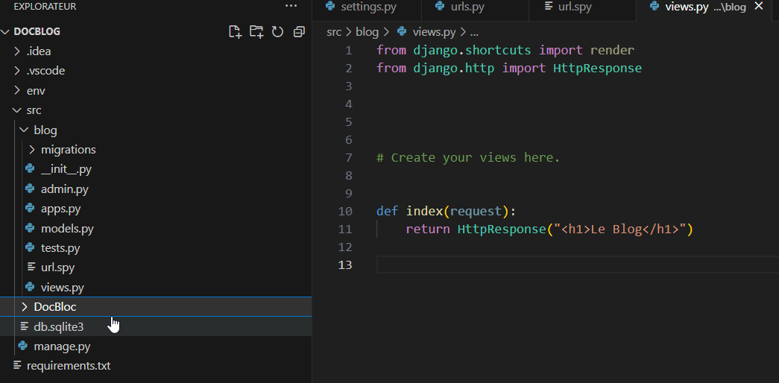

- Dans le fichier « urls.py » présent dans le dossier de l’application, créer une liste urlpattern = [] tout comme le fichier urls.py présent dans le dossier du projet django

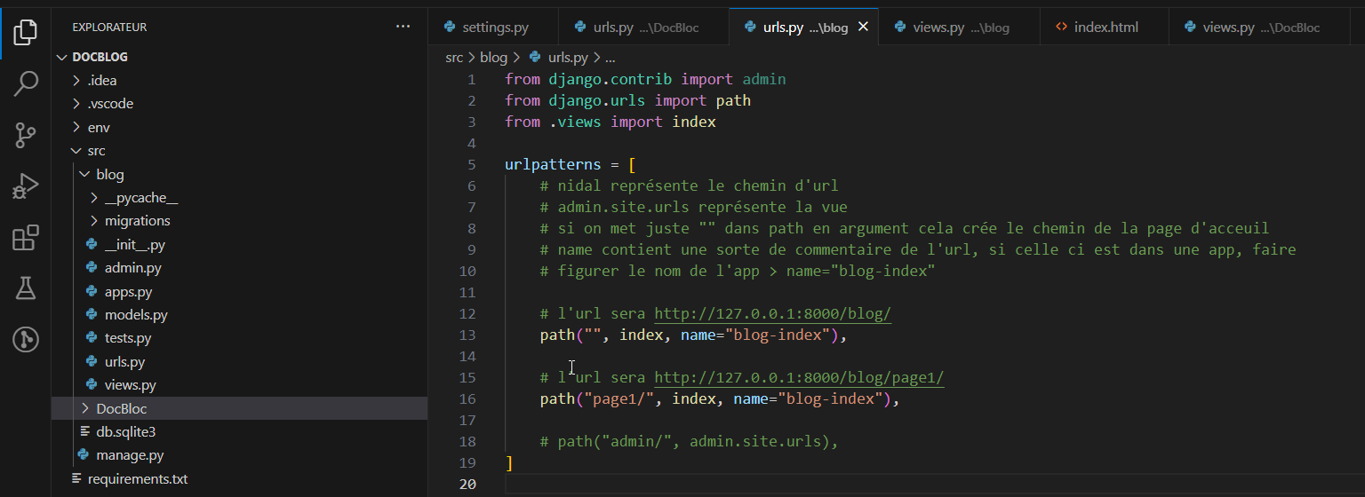

- Retourner dans le fichier urls.py du projet django parent puis venir inclure le fichier urls.py de l’app « blog » pour que ce dernier soit pris en compte (car toutes urls doivent étre présentes dans le fichier parents urls.py car le projet django renvoi les urls présent dans la variable ROOT_URLCONF du fichier settings.py

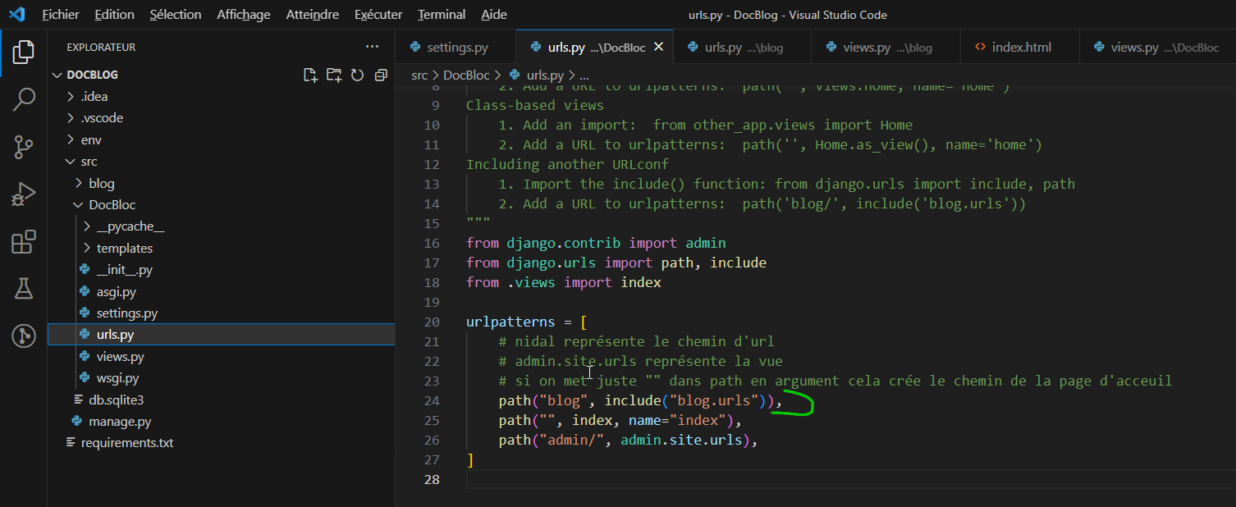

- Pour supprimer les conflit de nommage entre les template du dossier parent django et les templates des application :

On crée dans chaque dossier template, un dossier enfant du nom du dossier parent de templates et on rajoute le dossier que l’on vient d’ajouter entre le dossier templates et « index.html » dans la vue et le tour est joué

- Pour le projet parent Django nommé DocBlog

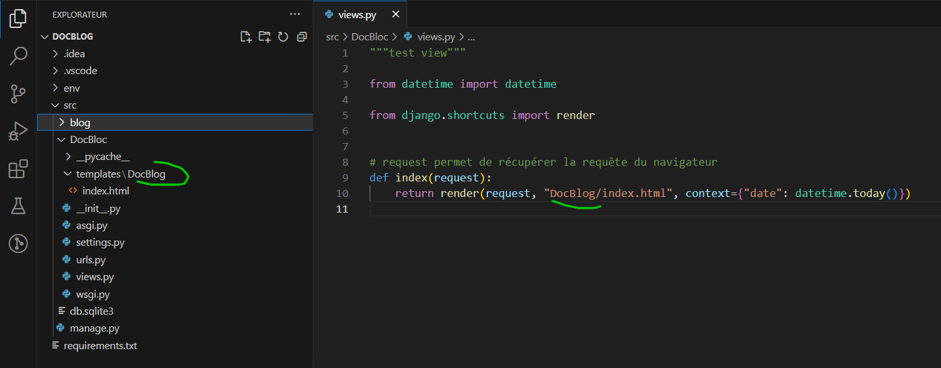

- Pour le projet enfant (l’application blog)

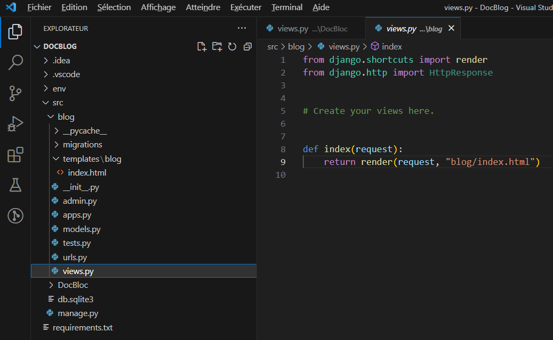

Si l’on nomme toujours les dossier « templates » même dans les applications ceci permet à python d’aller également chercher les « templates » présent dans les application enfant donc très pratique mais attention au conflit de nommage que l’on peut éviter grâce à la création de sous dossier dans le dossier templates.
Tout ceci est possible grâce à la variable APP_DIRS est à true.

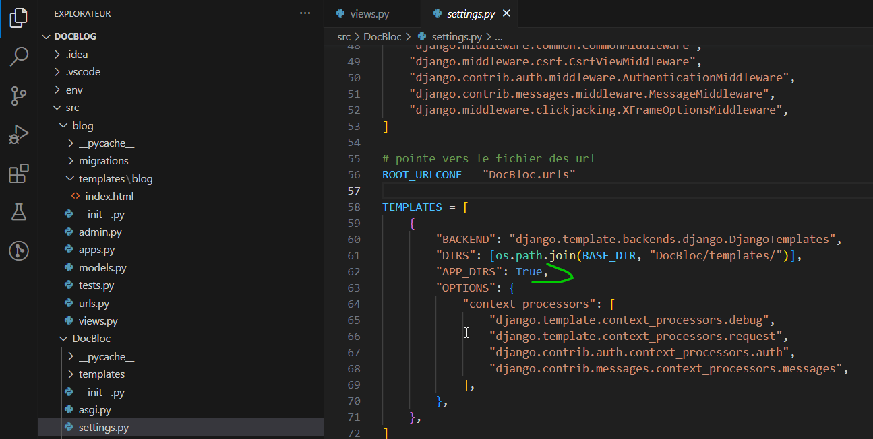

- Il est possible de récupérer dans une variable une partie de l’url entré par l’utilisateur dans la barre d’adresse si la formule adéquate est présente dans le fichier « urls.py »

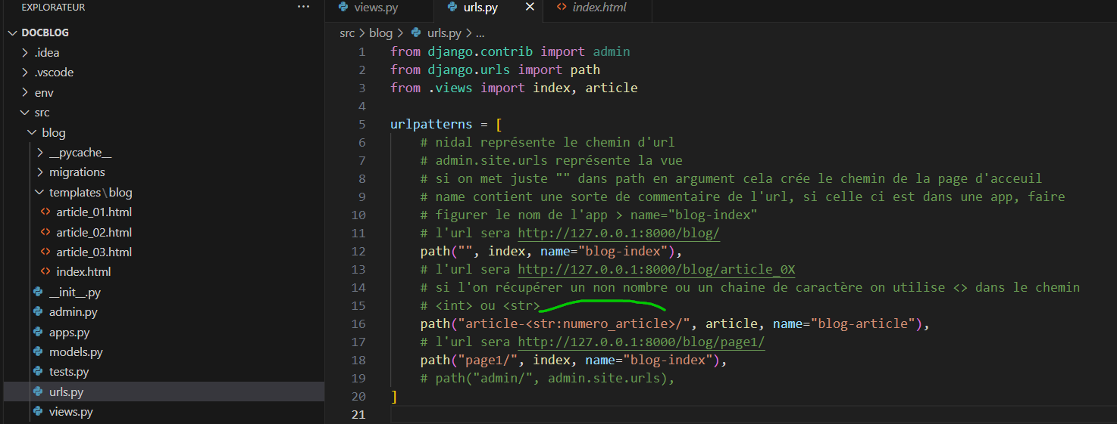

Lorsque l’utilisateur entrera l’adresse :
http://127.0.0.1:8000/blog/article-
Tout ce que l’utilisateur tapera après « article-» sera stocké dans la variable string « numero_article »
Il est possible de la stocker dans une variable int mais si l’utilisateur entre une chaine de caractère : python affichera une erreur dans la console
Et exploitable dans la vue :
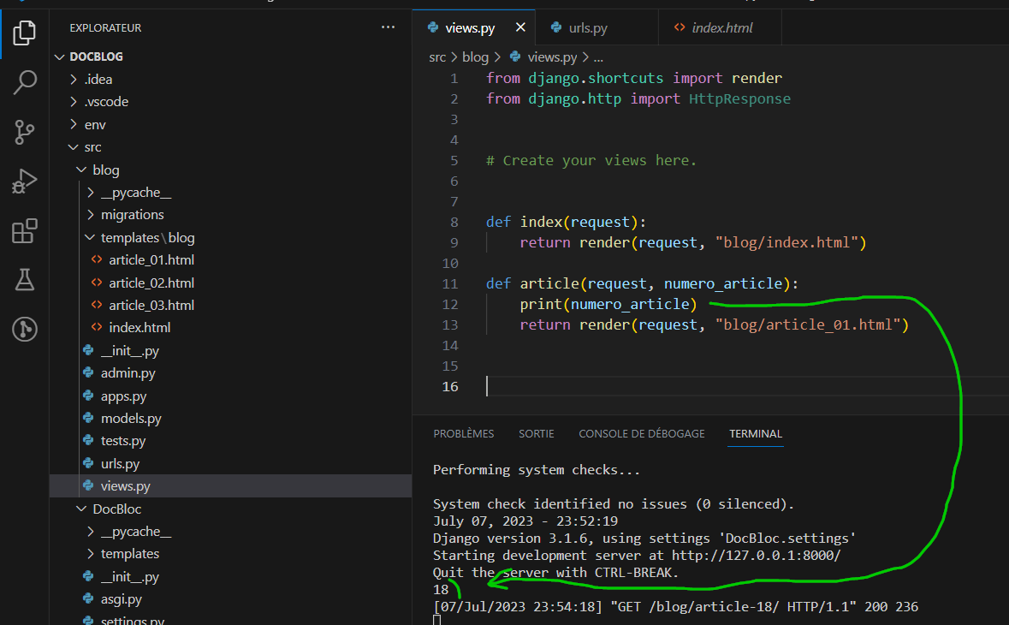

A l’aide d’une f-string il est possible d’afficher dynamique un template via la valeur entré par l’utilisateur
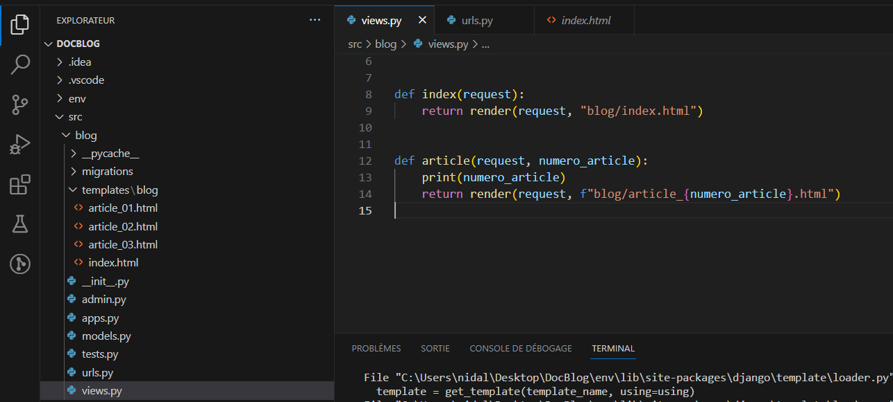

- Gérer les erreurs avec une condition if sur numero_article:
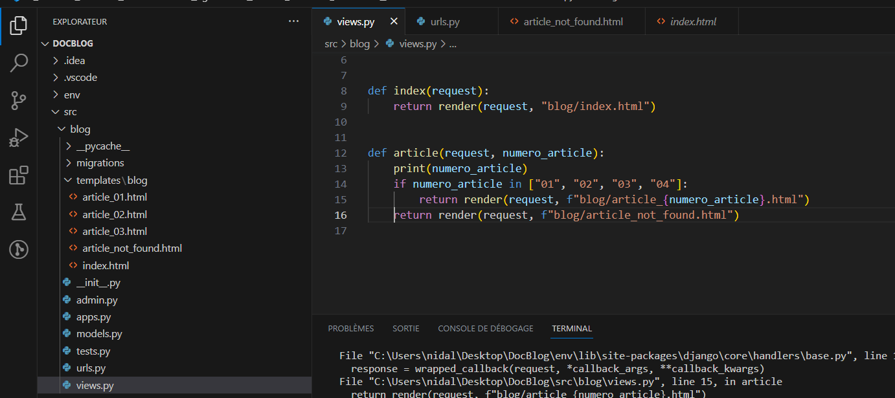

Créer une feuille de style css dans une application django dédié à un templates

- Créer un dossier « static » dans le répertoire de l’application
  - Dans celui créer un dossier « css »
    - Puis enfin créer un fichier « style.css »
      - Mettre {% load static %} en debut de html
      - Générer le lien de manière automatique avec {% static 'path dans static' %} dans html

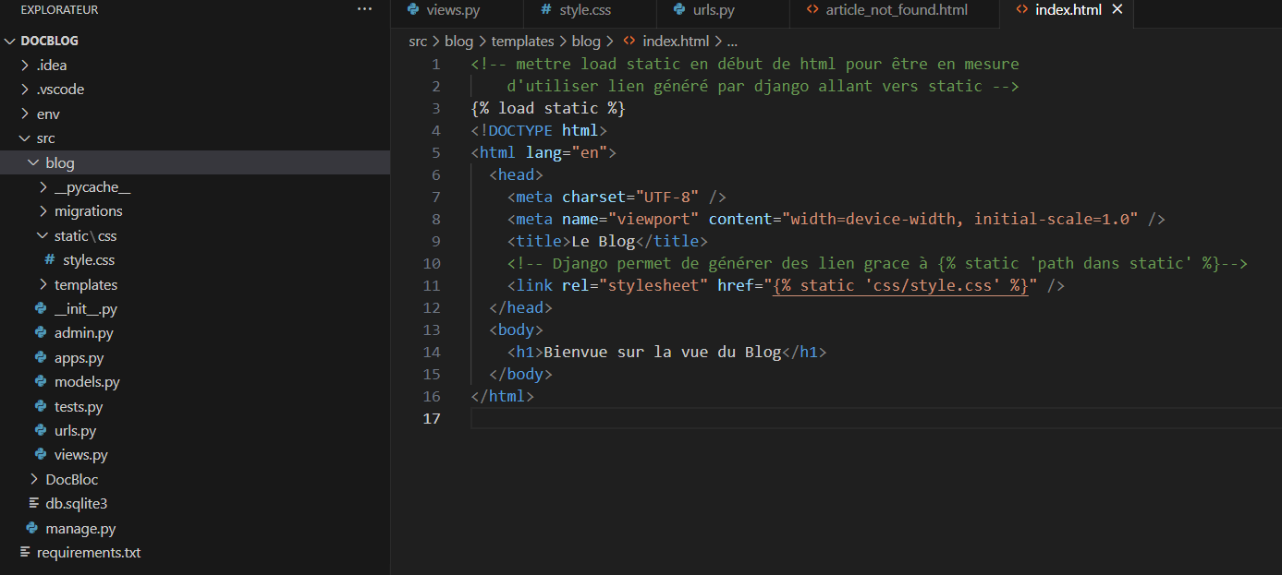

Par défaut, django va chercher uniquement les dossier static présent dans une application ici ‘blog’

Pour être en mesure de faire appel à un fichier static présent dans le dossier parent il sera nécessaire d’ajouter la variable STATICFILES_DIRS dans le fichier setting :

STATICFILES_DIRS = [os.path.join(BASE_DIR, "DocBlog/static/")]

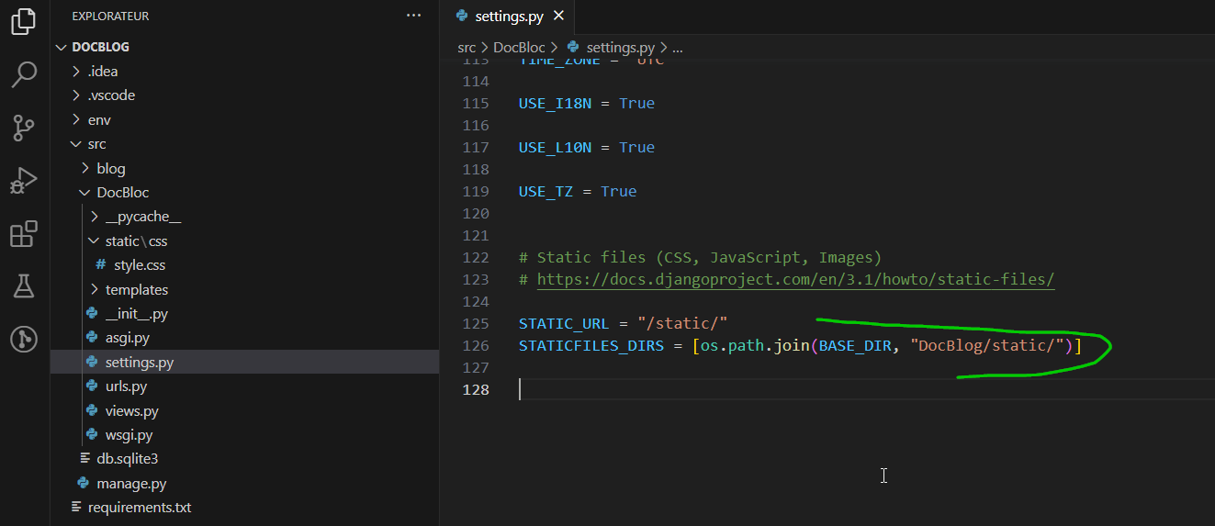

Fin cours Docstring

Début cours OC

Pour créer un nouveau model dans une application django ici dans l’application « listings » :

- Aller dans le fichier models.py présent dans le dossier de l’application « listings »
- Créer une classe qui hérite models.Model, un classe django, puis lui attribuer un attribut de classe
- Création d’une classe « Band » ayant pour attribut « name »

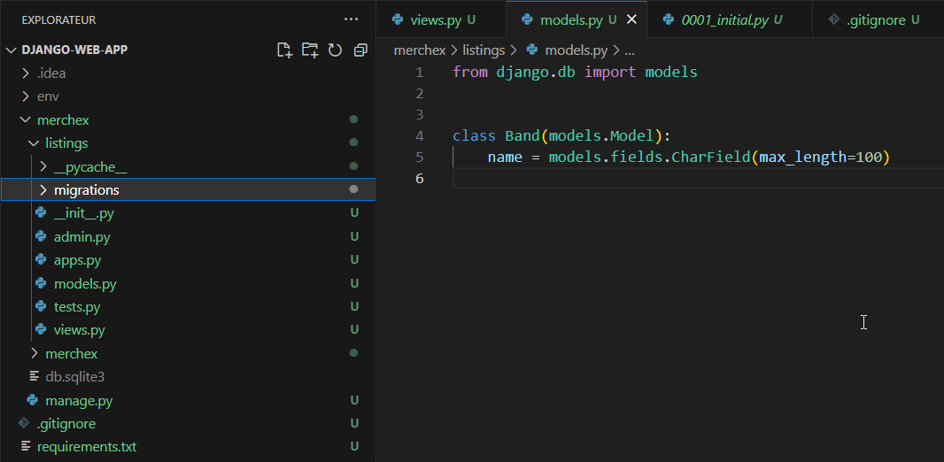

- Charfield est un champ qui stocke les données de type string, ce qu’il faut pour ‘name’

Les type de donnée différent que possède django pour la BDD :
- CharField : str (l’argument max_length est obligatoire)
- IntegerField : int (doit avoir un max et un min)
- DateField : date
- BooleanField : bool (défaut= true permet d’avoir une valeur par défaut)
- UrlFIeld : pour les liens (comprends un test qui vérifie s’il s’agit bien d’un lien
  - (null=True, blank=True) permet d’accepter les valeurs nulles

Exemple avec plusieurs champs :

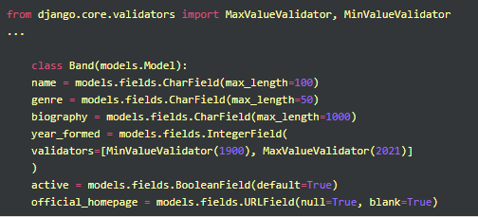

Définir une liste de valeur pour un attribut (ici genre) :

- Dans le fichier « models.py » ajoutons une classe imbriqué que l’on nommera Genre pour pouvoir avoir une liste déroulante pour l’attribut genre, notons que la classe Genre hérite de la classe models.TextChoices, c’est ce qui permet d’avoir l’option liste déroulante.
- Déterminons les clés que l’on souhaite voir apparaitre sur le front et les valeurs stockés dans la BDD ex (HIP_HOP sera sélectionnable et HH sera stocké dans la BDD)
- Enfin pour la variable ‘genre’ nous attribuons le 1er paramètre choices=Genre.choices et le 2nd max_length=5 qui permet à django d’aller piocher les éléments sélectionnables dans la classe Genre et de déterminer une longueur maximum à 5 caractères pour ce qui sera stocké dans la BDD.
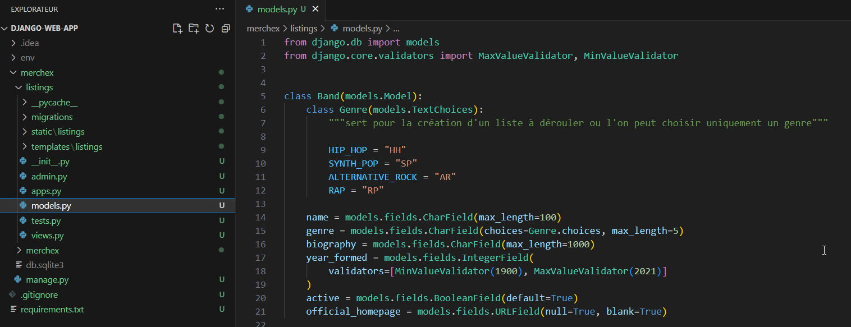

Ajoutons maintenant les nouveaux attributs (à refaire en cas de changement sur la classe model pour MAJ la BDD)
- Il n’est pas nécessaire avec django de créer une fonction constructeur, django le fait pour nous
- Migration signifie : mise à jour de la BDD d’un état à un autre
- Entrer la CLI : python manage.py makemigrations (cette CLI va analyser le fichier models.py pour y déceler toute modification et déterminer le type de migration à générer : cad ecrire l’instruction de création de la BDD « Band » )

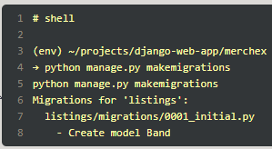

- Une fois que nous avons notre migration crée (instruction) nous devons exécuter ces instructions dans la BDD avec la CLI : python manage.py migrate ( à refaire en cas de changement sur la classe model pour MAJ la BDD)

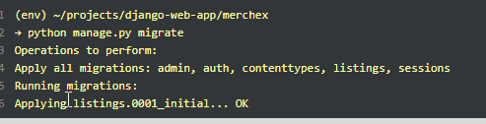

- Ouvrir le shell django : python manage.py shell

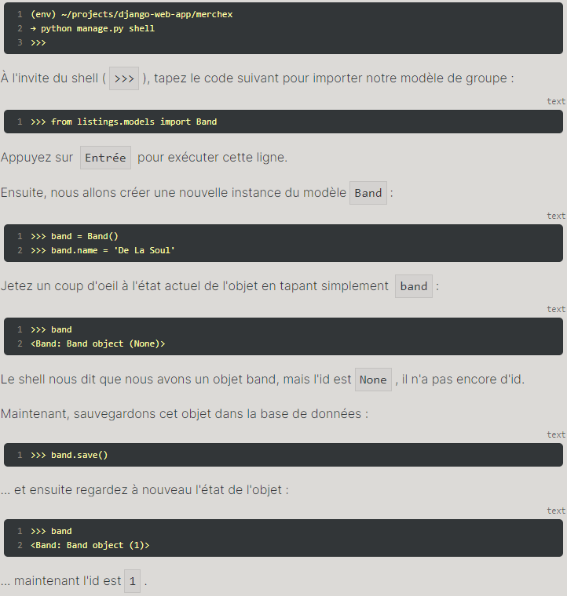

Noter que chaque objet créé possède un indice, et l’objet sera callable via cette indice.

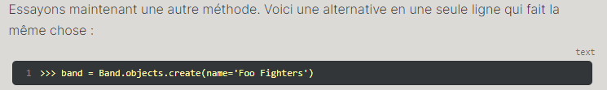

- band=Band.objects.create(name='foo fighters')

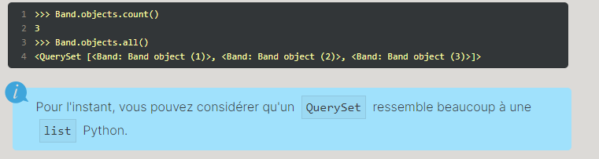
- Band.objects.count()
- Band.objects.all()

- Insérer les données crée dans la BDD sur la vue hello : (bands contient la liste des objects dans la table Band, et il est possible d’accéder à l’ensemble de ces derniers via leur indice)

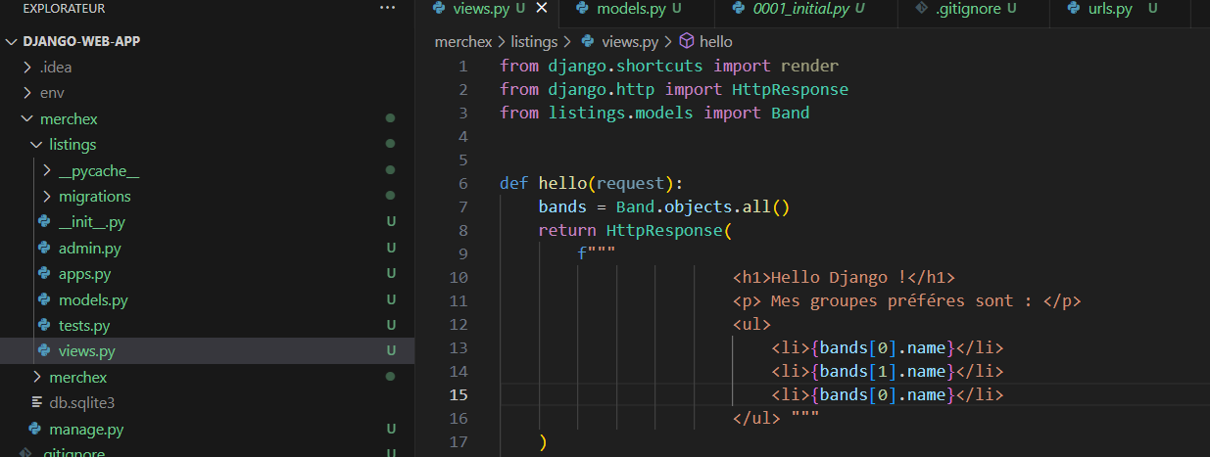

Faire appel à un templates sur la vue :

- Créer le fichier « hello.py » dans listings/templates/listings
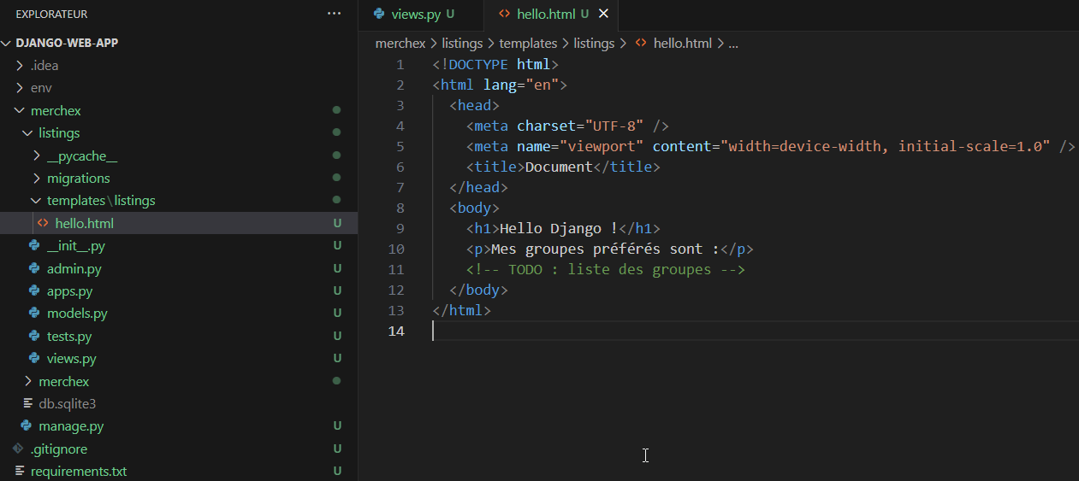

- Dans la vue utiliser la fonction render(request, (chemin relatif de la vue), dict)
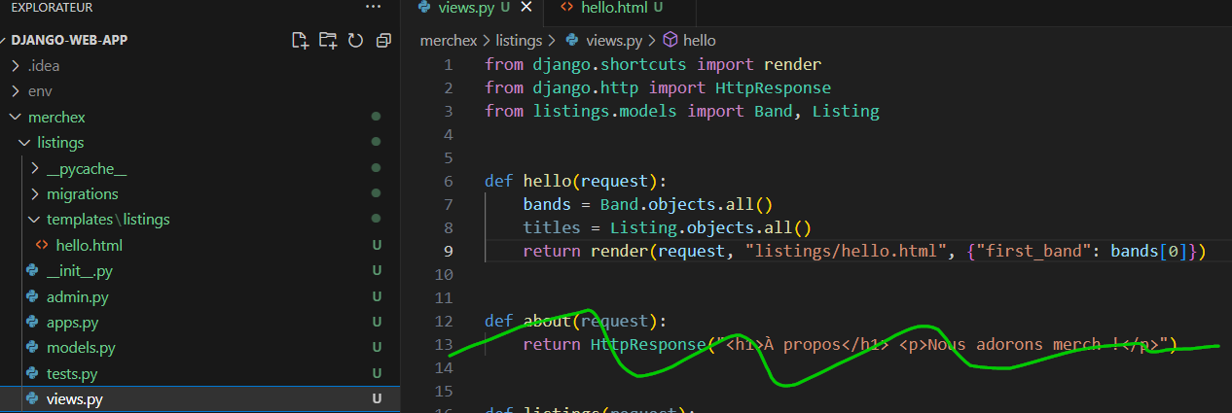

- Dans la fonction render il est possible d’ajouter un dict en 3ème argument, dans le fichier html nous pourrons faire appel à la valeur grâce à sa clé « first_band »

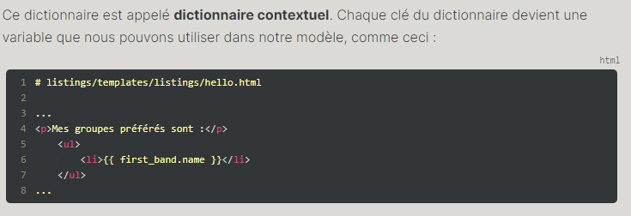

- Il est possible de passer toute une table à la fois en context plutôt que de passer valeur par valeur

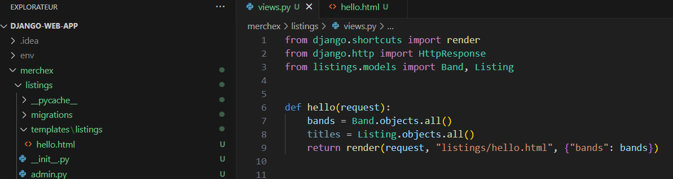

- Puis html il est possible de faire appel à tous les objets de list bands ainsi qu’à leur attribut

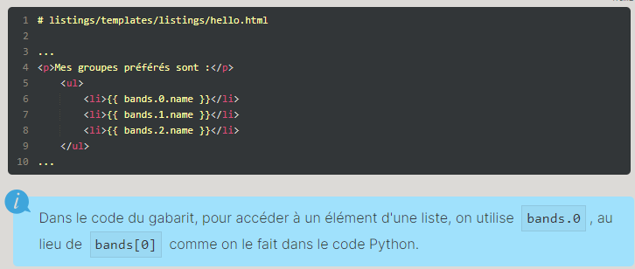
- Il est possible d’utiliser une boucle FOR dans le html directement, voici l’équivalent. La boucle for permet d’éviter un bug en cas de suppression de donnée

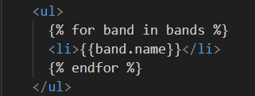

- Avec filtre upper
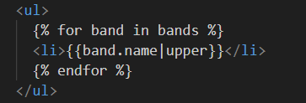

- Le filtre length permet d’afficher le nombre de valeur contenue dans le dict

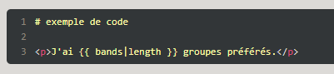

- If else

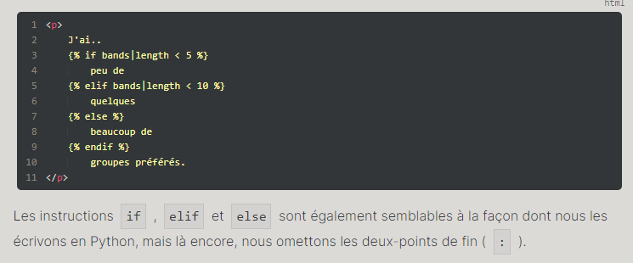

Pour créer du code html qui ne se répète pas :

1. créer un fichier « base.html » avec une balise de gabarit django

{% block content %}{% endblock %} sert à insérer du code dynamiquement.
- content est le nom de la variable
- block est le type de variable et prend en argument le nom de la variable

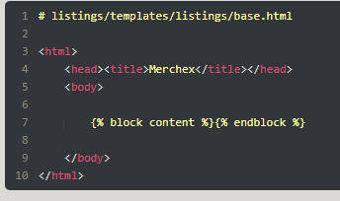

2. créer une page html uniquement avec le contenue du body et sans le reste contenue dans base.html (ce qui équivaut à supprimer ce qui se répète)

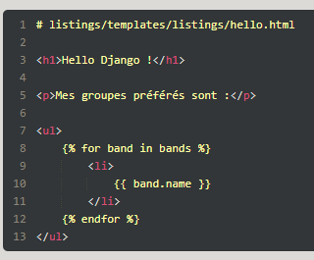

3. Ajouter les balises de gabarit django en haut et en bas (comme nous le ferions pour un décorateur)

La balise de gabarit django extends indique à django que nous souhaitons importer du code html avec partir de base.html

- La balise extends prend en argurment un string entre guillemets

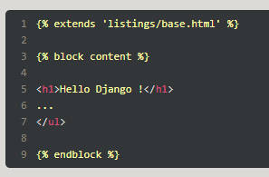

Les fichiers static dans django sont les fichiers qui ne peuvent pas être changé dynamiquement ( .js, .css par exemple)

- Créer un dossier listings/static/listings/ à l’interieur duquel nous placerons nos fichiers static ici « styles.css »

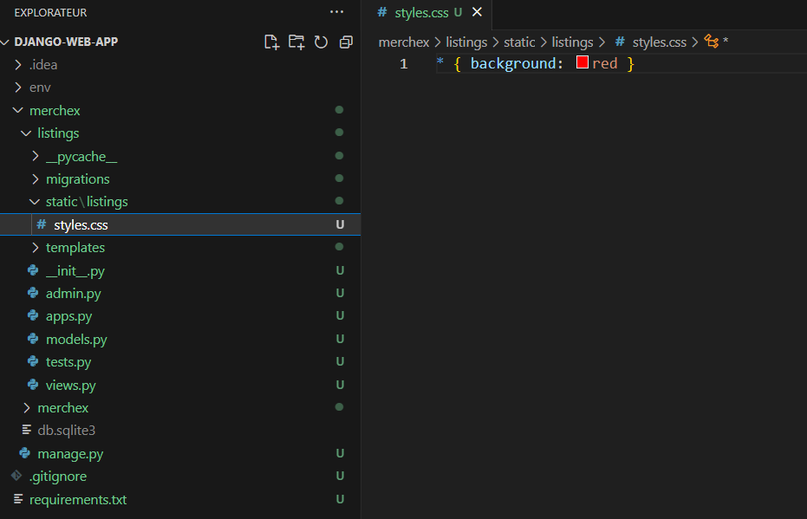

- Aller dans le fichier html ou l’on souhaite appliquer ce styles.css et intégrer en début de fichier css :
  - {% load static %}

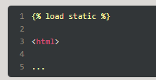

  - Et dans la balise link ce chemin relatif composé d’une autre balise de gabarit django {% static 'listings/styles.css' %

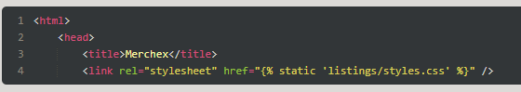

Site d’administration de BDD django :

1. créer un superUSER

Entrer la CLI suivante :
python manage.py createsuperuser
(l’adresse mail est facultative)

2. Mettre le fichier « admin.py » de l’application pour être en mesure de mettre à jour le modèle dans l’interface graphique de django

admin.site.register(Band) > permet l’enregistrement du modèle Band sur l’interface graphique d’administration django.
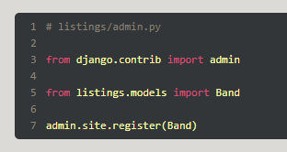

3. Lancer la commande python manage.py runserver

4. Aller sur http://127.0.0.1:8000/admin/

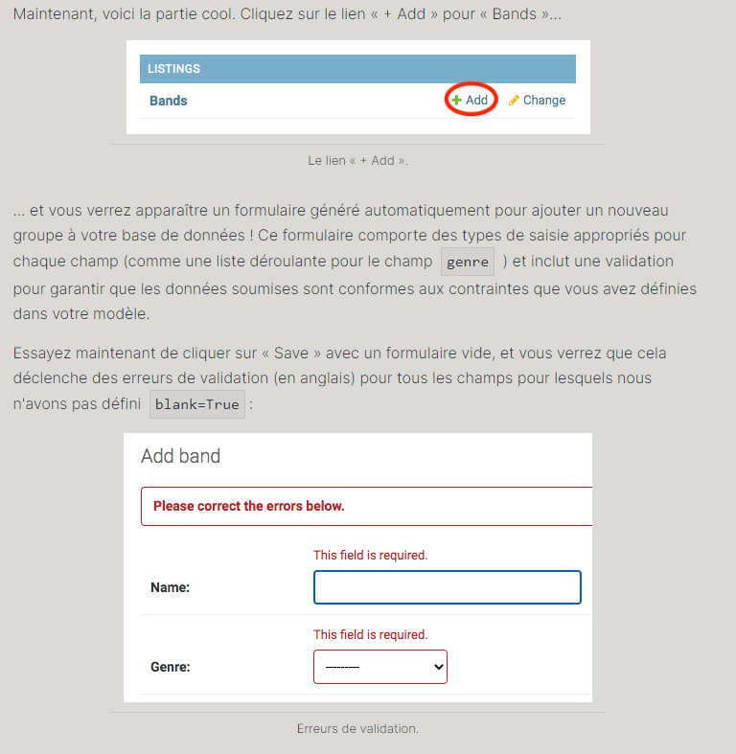

Pour modifier la représentation des objets d’un modèle il suffit d’ajouter la fonction __str__ dans le modèle

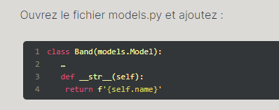

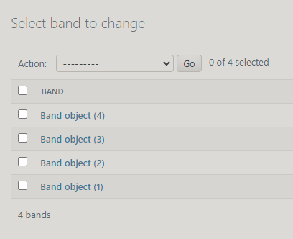 >>> 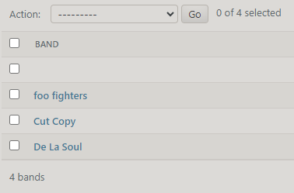

Nous voyons maintenant le « name » du groupe à la place de « Band object (4) »

Pour afficher plusieurs champs dans le READ sur l’admin de django (name, year, genre) :

- Modifier le fichier admin.py de l’application

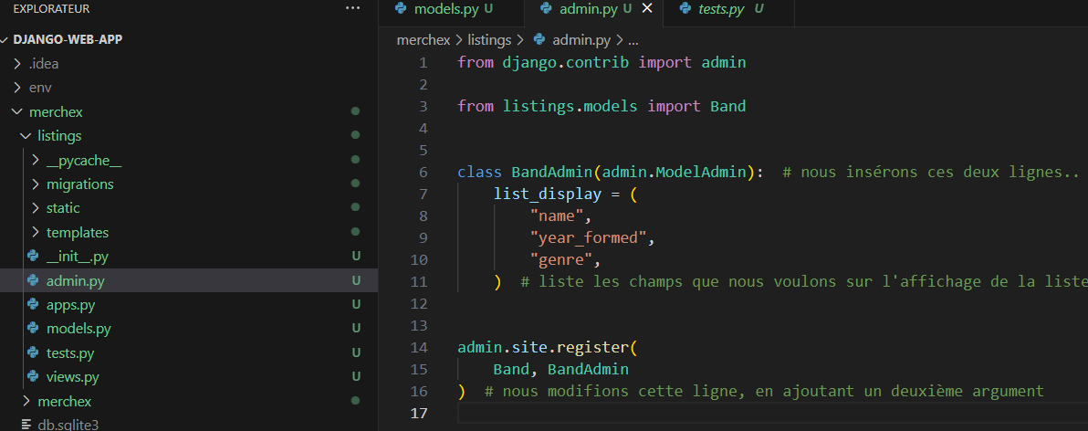

Si deux classes à importer alors écrire une fonction admin par classe

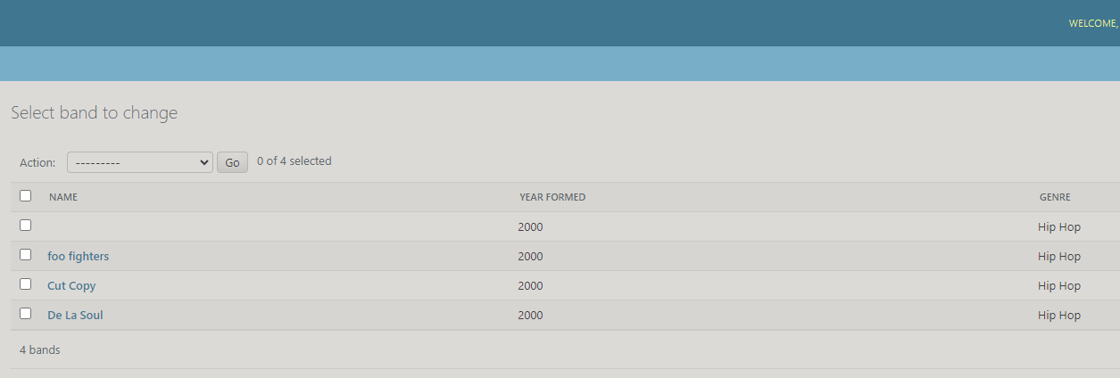

Cardinalité : donne des informations sur le nombre minimum et maximum d’élément associé à chaque table de la relation

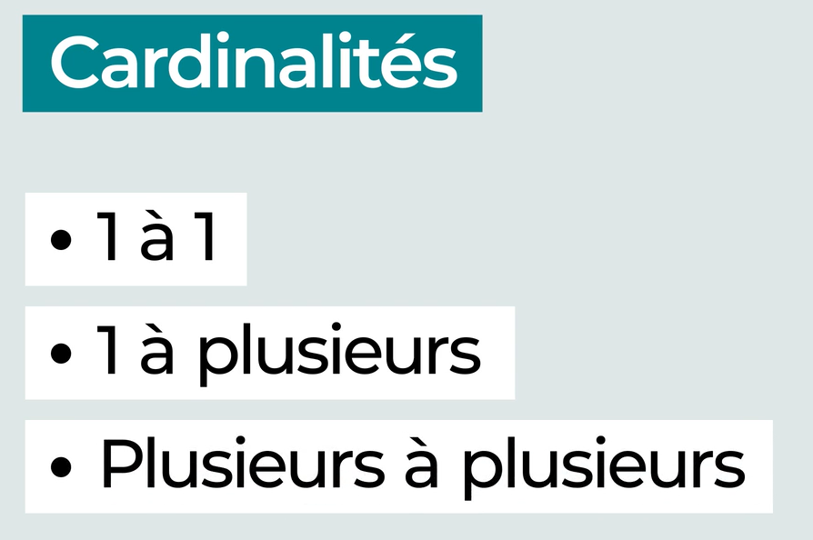

- Dans une relation 1 à 1 chaque élément de la table A ne peut être lié qu’à un seul élément de la table B

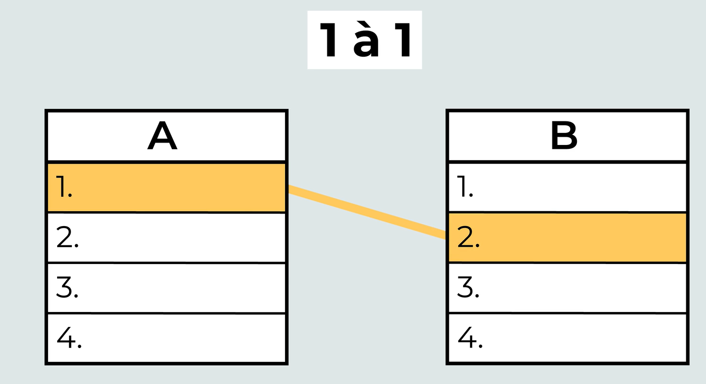

- Dans une relation 1 à plusieurs l’objet de la table A est lié qu’à un seul objet de la table B mais la table B peut être lié à plusieurs élément de la table A (relation la plus courante)

Ex B=Chanteur et A=Chanson

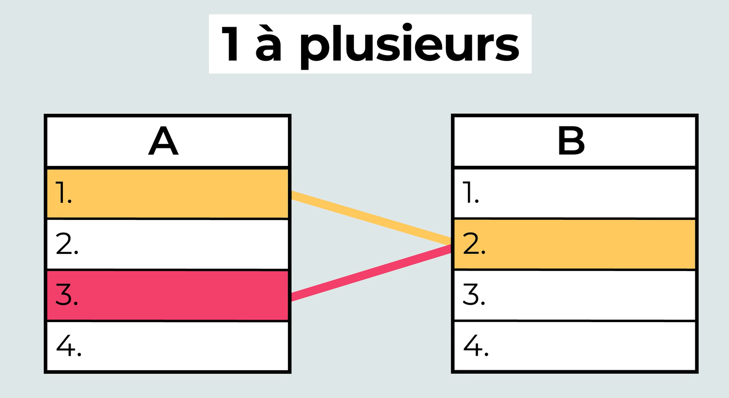

- Dans une relation plusieurs à plusieurs

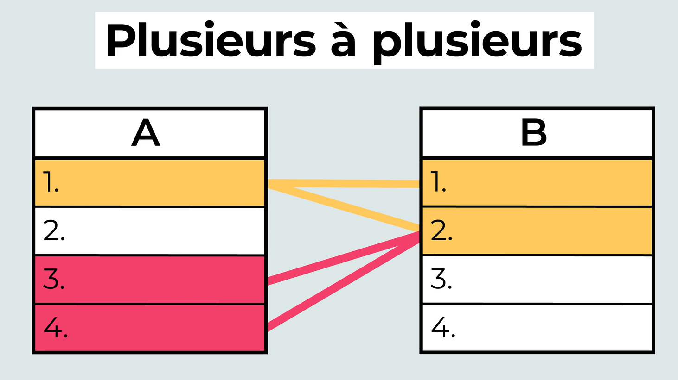

Foreign key : (band_id) qui lie la table Listing à la table Band

La clé etrangère est un id faisant référence à un élément d’une autre table

Ex : band_id est une colonne de clé étrangère renvoyant vers la table band
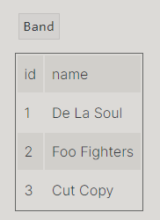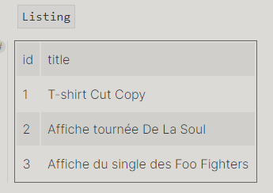

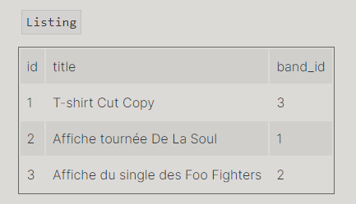

Ajouter une clé étrangère à une classe modèle :

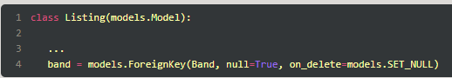

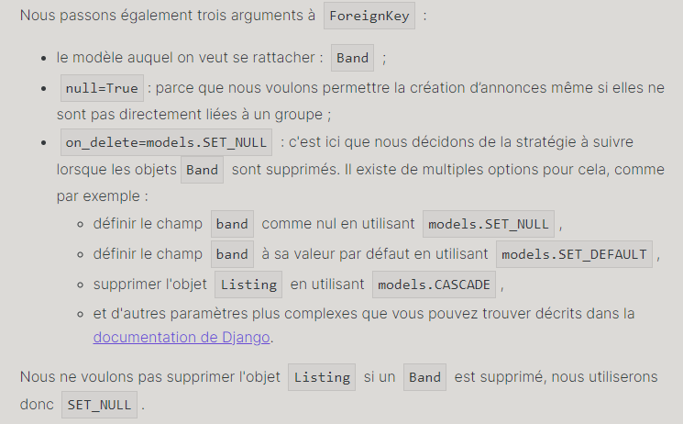

Pour annuler une migration :

Méthode 1 (si l’application est toujours en local, non déployée)

1. Afficher la liste de toutes les migrations

python manage.py showmigrations

2. Identifier la migration qui doit être annulé (par son nom ou bien son positionnement, en dernier)

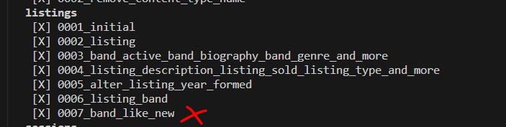

3. Pour supprimer « 0007_band_like_new » récupérer le nom de la migration précédente et le nom de l’application

Migration précédente : 0006_listing_band
Nom app : listings

4. Exécuter la CLI : python manage.py migrate listings 0006_listing_band

Si on exécute : python manage.py showmigrations listings
A ce stade le problème est résolu !
On peut voir que la migration 0007_band_like_new n’est plus active

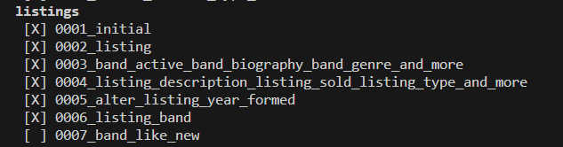

5. Il est maintenant possible de supprimer la migration

rm listings/migrations/0006_band_like_new.py

Méthode 2 (si l’application est déployée)

1. Modifier le fichier « models.py » en appliquant les modifications souhaitées

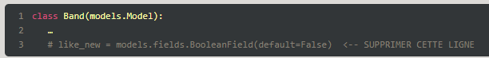

2. Réaliser les migrations ! (makemigration et migrate)

python manage.py makemigrations
python manage.py migrate

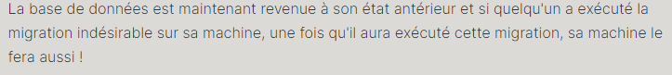

Fusionner les migrations :

Si une personne A créé une migration sur une branche FEATURE-add-hometown-to-band et qu’ensuite il merge son travail sur le main

ET

Si une personne B créé une migration sur une branche FEATURE-add-record-company-to-bandet qu’ensuite il merge son travail sur le main

Il sera alors necessaire d’appliquer la CLI suivante pour fusionner les deux travail précédent pour ensuite pouvoir appliquer les migrations

Sur la main où l’on a mergé l’ensemble du travail :

python manage.py makemigrations –merge

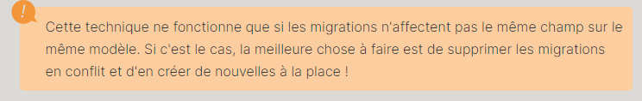

Format Nom de template :

Ex pour le model Band

- Band_list.html (Pour template global)

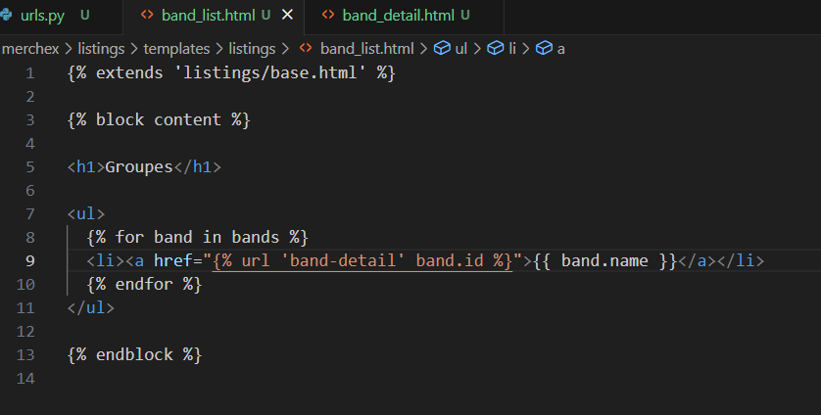

La balise de gabarit django url permet de générer des liens solides vers les détails :
- ‘band-detail’ est l’argument name present dans url
- band.id est vient de l’argument context passé à render

Ou

- band_detail.html (pour template détail)
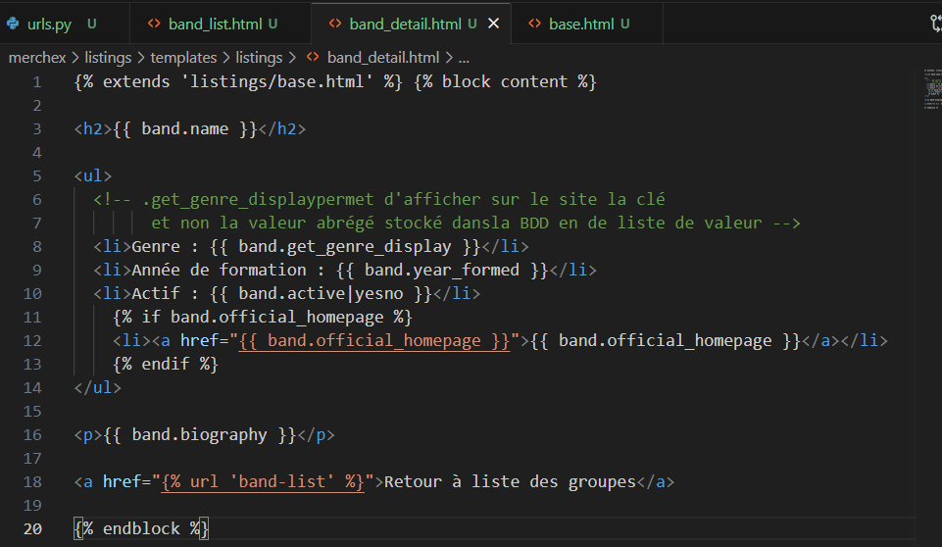

« .get_genre_display » permet d'afficher sur le site la clé et non la valeur abrégé stocké dans la BDD en de liste de valeur
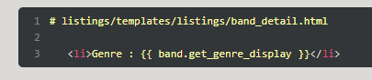

Utilisons également le filtre de gabarit yesno sur le champ active, pour convertir « True » en « Yes ». Et nous ferons de la page d'accueil officielle un lien cliquable.

Nous devons aussi nous rappeler que official_homepage peut être vide (c'est un champ nullable), donc nous devons d'abord vérifier qu'il existe avec une instruction if.

Format nom vue : (même nom que le template)

Pour vue global > liste toutes les entités par un champs comme le nom (READ)

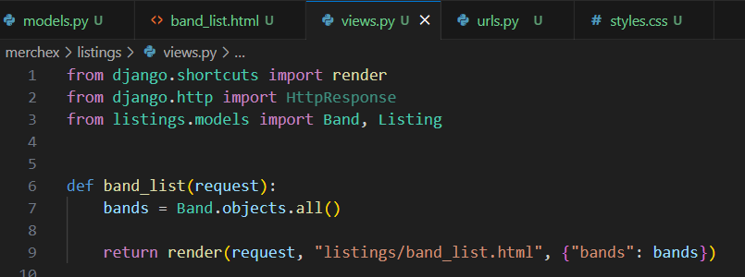

Pour vue détail > affiche tous les champs d’une entité (READ)

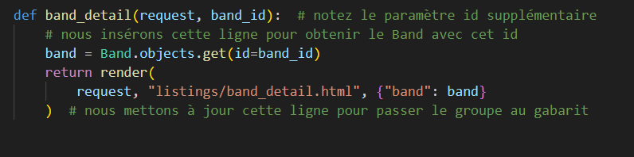

Notons que sur la vue détail, nous récupérons band_id capturé dans l’entré utilisateur.
band = Band.objects.get(id=band_id) #

Format url (modèle Band) :

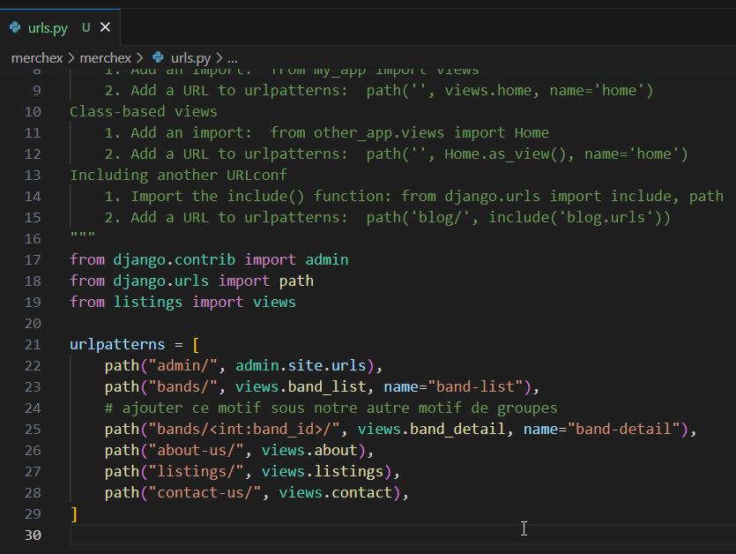

path("bands/", views.band_list) > pour vue globale
path("bands/<int:band_id>/", views.band_detail) > pour vue détail
Notons que :
- pour la vue détail, nous capturons l’entier venant après « bands/ » pour le réutiliser dans la vue
« band_id » joue le rôle d’une variable input
- L’argument name pourra être passé en argument aux balises de gabarit django pour générer des liens solides
Create : depuis la partie utilisateur sur le site web directement (Envoyez des données du navigateur au serveur avec un formulaire)

1. Dans le répertoire de l’application : créer un fichier « forms.py » qui contiendra tous les formulaires permettant de créer une entité dans la BDD (ex ici avec le formulaire de contact)
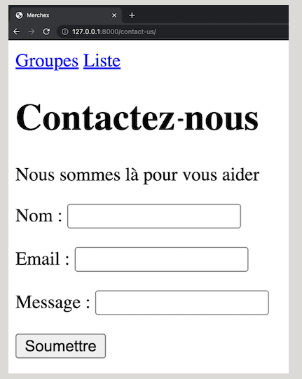
Voici à quoi doit ressembler le template « contact-us »
Voici la class écrite dans forms.py permettant de récupérer les coordonnées d’une personne :
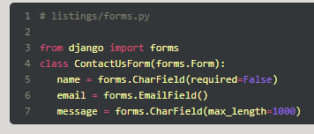

L’argument « required=False » permet de noter qu’un champ est facultatif (nous permettons ici à l’utilisateur de ne pas entrer son nom et de rester anonyme)

2. Dans views.py de l’app, importer ContactUsForm qui contiendra les données du formulaire entré par un utilisateur et send_mail, puis injecter ces données dans le template grâce à la variable de context

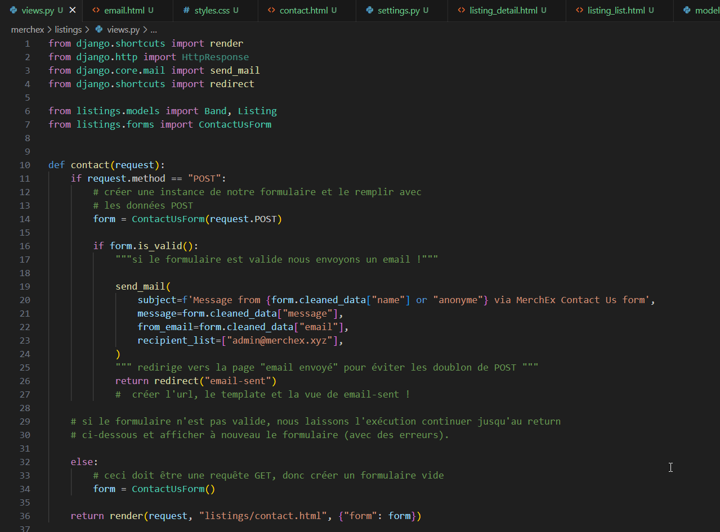

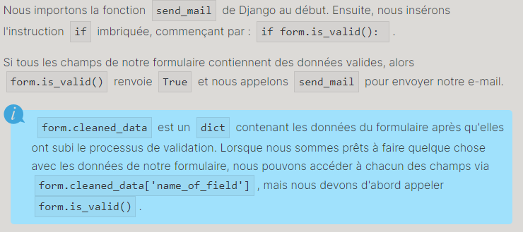

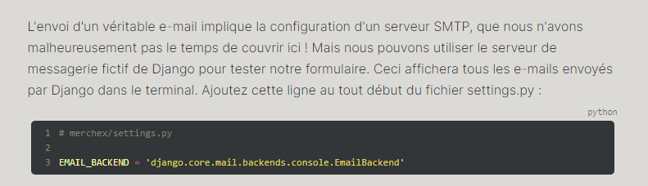

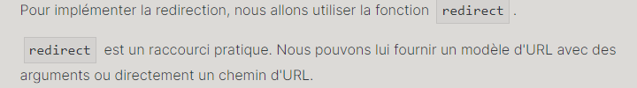

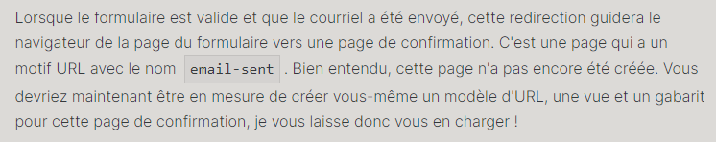

3. Mettre à jour le template « contact.html »

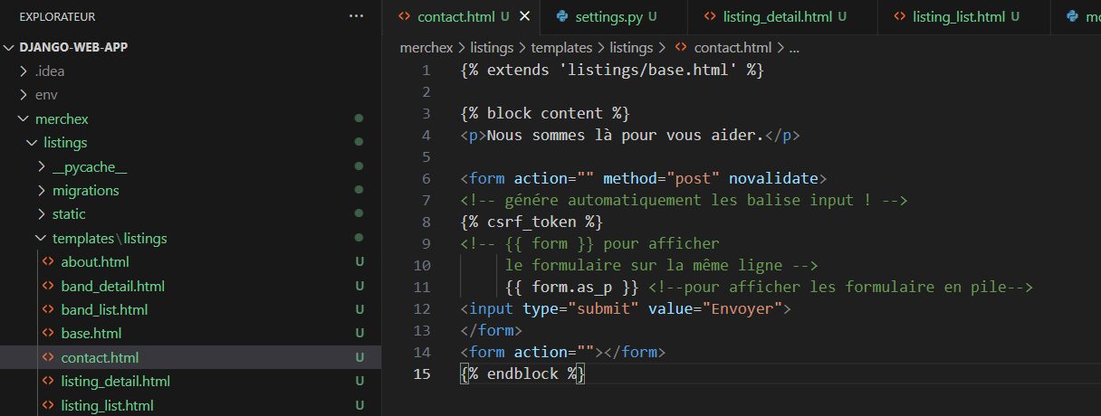

<!-- génére automatiquement les balise input ! -->
{% csrf_token %}
{{ form }}

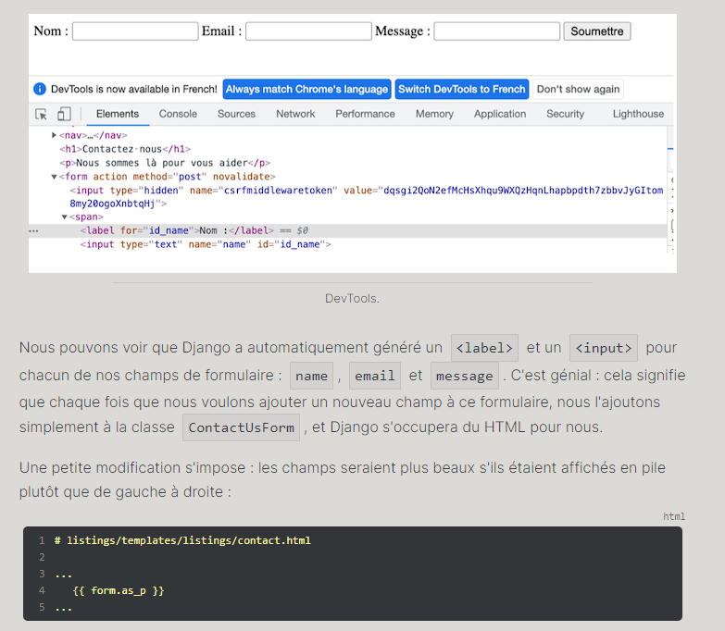

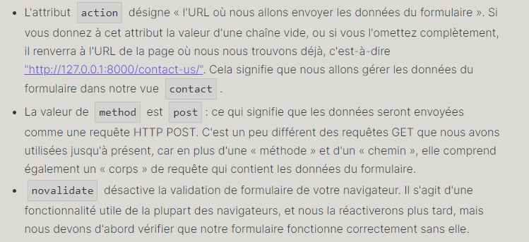

4. Ajoutons l’attribut « name= ‘contact’ » à l’url, pour être en mesure de call ce lien de manière solide

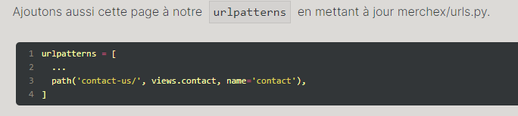

Dernière étape configurer l’url, la vue et le template de la page de redirection « email envoyé » :

- L’url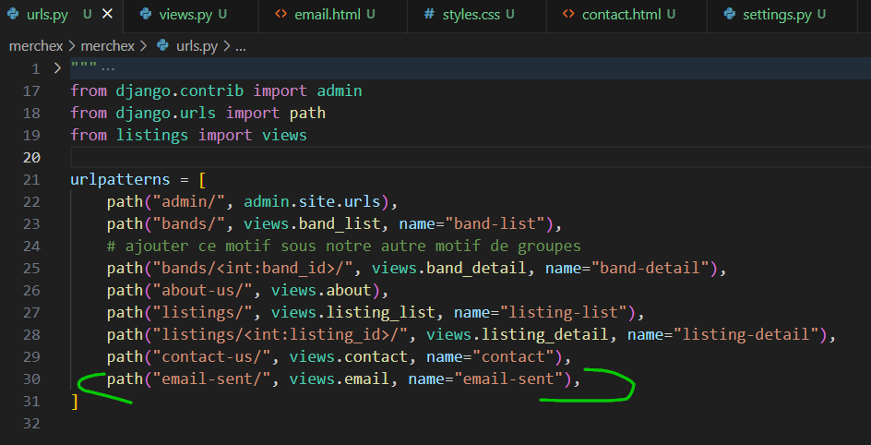

- Le template

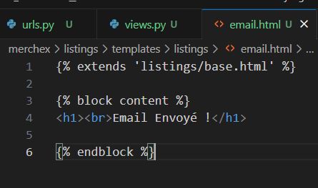

- La vue
